**Instalación de proyecto**

1. Descargar laravel en nuestro computador

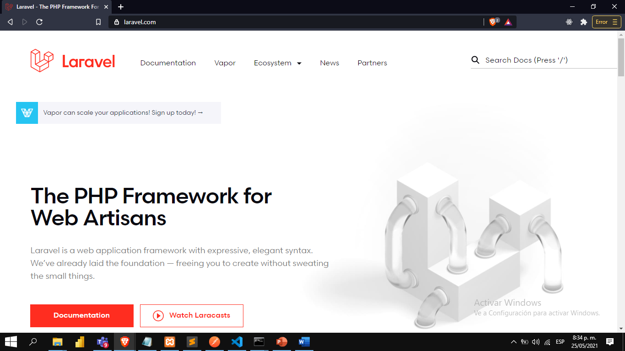

1. Descargar mysql en nuestro computador
2. Descargar el proyecto en <https://github.com/steelpwner/proyecto-web-2>

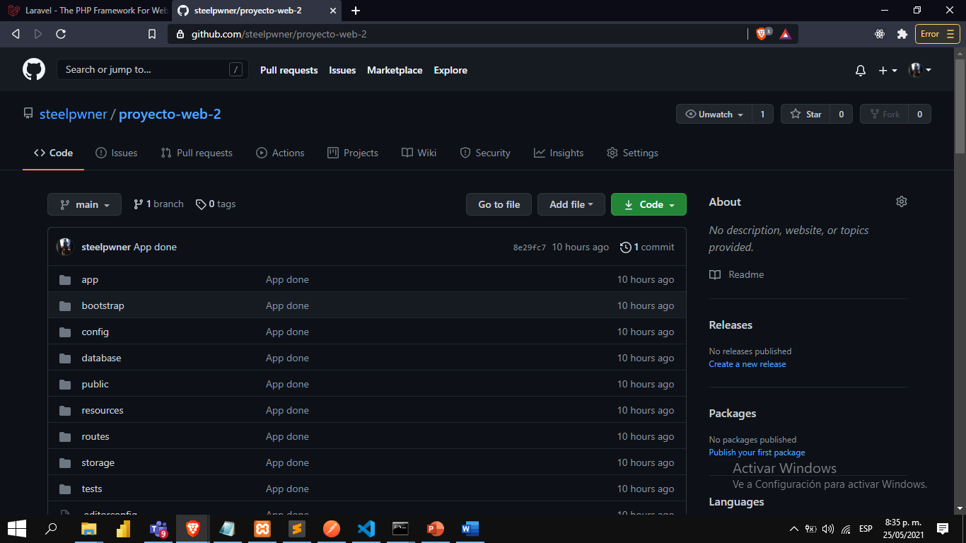

1. Cambiar la configuración .env para saber dónde estará la base de datos

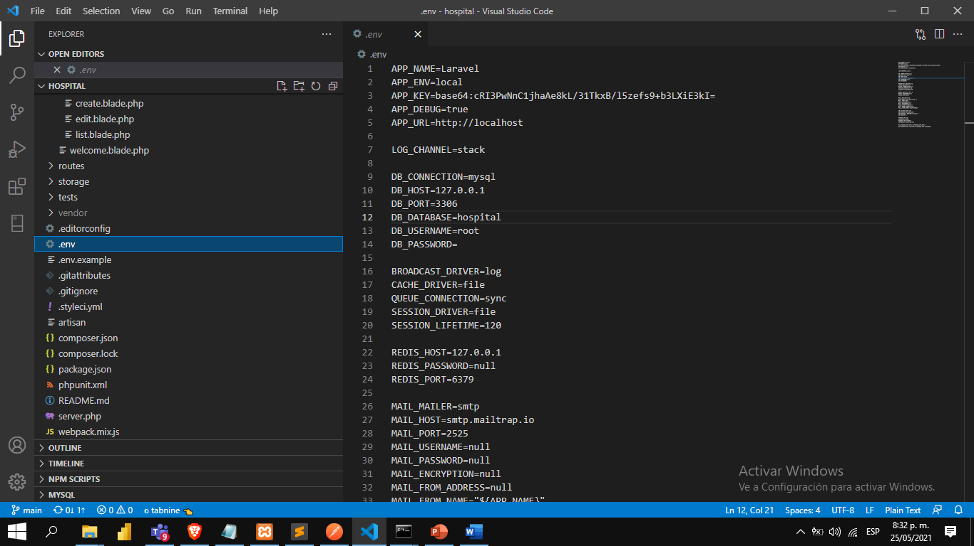

1. Al realizar eso debemos tener en cuenta de que el proyecto está en la versión 7.30.4, por lo que si tenemos otra dará problemas.
2. Después de configurar las variables, podremos ir a cmd y ejecutar lo siguiente: php artisan migrate, esto pasará a nuestra base de datos (ya creada) todas las tablas
3. Al migrar ya podremos acceder a las funcionalidades si contamos con la misma versión en la que fue creado el proyecto.

